《透镜》复习课时三
- 课标要求：
- 了解人眼成像的原理，了解近视眼和远视眼的成因与矫正办法。
- 了解显微镜、望远镜的成像原理。
- 知识点：
- 人眼结构、看近处与远处的成像原理、明视距离、近点、远点。
- 矫正近视眼与远视眼、眼镜的焦度、度数。
- 显微镜目镜、物镜成像原理。
- 望远镜目镜、物镜的成像原理。
- 物体对眼睛所成视角与什么因素有关。
- 重点：看近处与远处的成像原理、矫正近视眼与远视眼。
- 难点：
1、显微镜目镜、物镜成像原理。
2、望远镜目镜、物镜的成像原理。
五、大连市近三年中考题：
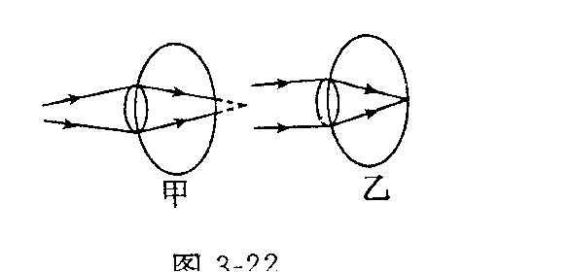
（2006年）图中，甲、乙两图分别是人眼看近处物体和远处物体的示意图。则（ ）
- 甲图可以表示远视眼看近处的物体
- 甲图可以表示近视眼看近处的物体
- 乙图可以表示近视眼看远处的物体
- 乙图可以表示正常的眼睛看远处的物体
- 知识结构：

六、题型归纳：
【第一部分】
1.人用眼睛观察一个物体，例如观察一棵树，其光学原理就像图3—29中的一支蜡烛通过凸透镜成像在光屏上一样.__________就相当于图3—29中的蜡烛，人眼睛的_________就相当于凸透镜，_________就相当于光屏.
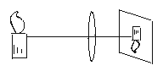
图3—29
2.图3—30中分别画出了眼睛看近处和看远处的各两种光路，在A、B、C、D四种光路中，__________描述了正常眼的成像情况；__________描述了近视眼的成像情况；__________描述了远视眼的成像情况.
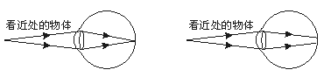
A B
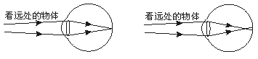
C D
图3—30

3.小明的爷爷有一副老花眼镜，一天晚上，小明想估测这副眼镜的度数，小明把房间的窗户打开，使得在房间里能看见窗外很远地方的一盏明灯.小明站在白墙旁边用眼镜片把这盏灯的像成在白墙上.小明测得此时镜片到墙的距离是约等于34 cm.这样，可以认为，这副镜片的焦度是_________，镜片的度数是__________度.
4.小明的爷爷和爸爸都是老花眼，爷爷的老花眼更重一些，小明的妈妈则是近视眼.他们用的三副眼镜都放在报纸上，如图3—33所示，现在爸爸要看书，让小明把眼镜递给他，小明应该拿图__________中的那一副.
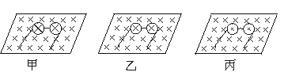
图3—33
5.下列与近视眼不符合的是（ ）
A.晶状体曲度过大 B.物像落在视网膜前方 C.眼球前后径过短 D.可用凹透镜纠正
6.你观察到光线逐渐增强时，瞳孔的变化过程是_____，结合瞳孔的位置，你认为瞳孔的变化，可能是由_____来调节的.
7.在合适的照明情况下，正常眼睛观察近处物体最清晰而又不疲劳的距离大约是_________cm；晶状体变得最扁时，能够看到的最远点在_________；晶状体变得最凸时，能看清得最近点大约在离眼睛_________cm处.
8.眼睛通过睫状体来改变晶状体的形状：当睫状体放松时，晶状体变得比较_________，远处物体射来的光刚好_________在视网膜上，就可以看清远处的物体；当睫状体收缩时，晶状体变得比较_________，对光的偏折能力变_________，近处物体射来的光_________在视网膜上，就可以看清近处的物体.
9.眼镜店交给小红一个塑料袋，里面用纸包着四种眼镜镜片.小红知道这里面有刘老师+150度和李老师+300度的镜片，还有小华的-175度和小玲-350度的镜片.回到学校里打开纸包，发现四种镜片上都没有标明度数，小红仔细观察镜片的形状，并且特别注意镜片的厚度.他把四种镜片的截面画成了图3—31中甲、乙、丙、丁所示的形状，如果小红的作图是准确的，则可以知道：__________是+150度的；__________是+300度的；__________是-175度的；__________是-350度的.以上四种镜片中，__________是近视眼镜的镜片.
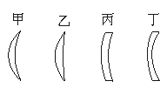
图3—31

【第二部分】
1.显微镜有____个凸透镜，靠近眼睛的叫____，它的作用____.靠近物体的叫____.要想看清太空中的星星要用____，它有____个凸透镜，靠近眼睛的叫____，靠近物体的叫____.它能使物体成____、____的____像.
2.显微镜物镜和目镜都是凸透镜.标本通过物镜成一个__________像，像成在目镜__________位置，通过目镜观察时，目镜再把这个像__________一次.若物镜和目镜对标本的放大倍数分别为m₁、m₂，则该显微镜的放大倍数为__________.
3.望远镜的物镜和目镜分别由__________组成.物镜的作用使远处的物体在焦点附近成__________，目镜的作用是用来把__________.
4.图3—32描述了眼球在以一定视角观察某一物体时的情况，从图中可以看出，物体在视网膜上所成像的大小是由视角决定的.如果视角大，物体在视网膜上所成的像大，眼睛所看到的物体就大.下面四种情况，眼睛感到最长的物体是（ ）
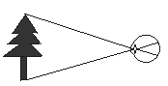
图3—32
A.站在20 m远的1.6 m高的人眼 B.18 m远的一棵1.7 m高的小树
C.20 m远的1.7 m高的栏杆 D.40 m远的1.8 m的竹竿
5.用显微镜和天文望远镜观察物体时，你注意过像的正倒吗？请你通过判断，选择以下正
确的说法（ ）
A.用显微镜观察时像是正立的，用天文望远镜观察时像是倒立的
B.用显微镜观察时像是倒立的，用天文望远镜观察时像是正立的
C.用显微镜和天文望远镜观察到的像都是正立的
D.用显微镜和天文望远镜观察到的像都是倒立的
6.参照上题的判断，选出以下的正确说法（ ）
A.用显微镜观察到的是虚像，用望远镜看到的是实像
B.用显微镜观察到的是实像，用望远镜看到的是虚像
C.目镜成的是实像，物镜成的是虚像
D.目镜成的是虚像，物镜成的是实像
7.关于望远镜，下列说法中正确的是（ ）
A.望远镜的物镜一定是凸透镜
B.望远镜的物镜将远处物体成一个放大的像
C.望远镜的物镜将远处物体成一个缩小的像
D.望远镜的物镜口径越小越好
【拓展】
※1、门镜为什么能看见门外，而看不清门内？

※2、望远镜分为几种？

※3、取两个焦距不同的放大镜，一只手握一个，通过两个透镜看前面的物体。调整两个放大镜间的距离，直到看得最清楚为止。物体是变大了还是变小了？把两个放大镜的位置前后对调，你有什么发现？

